SIDIF LOCAL UNIFICADO

MANUAL DEL USUARIO

Programación Financiera

- Límites Financieros Mensuales -

Versión 7

INDICE

1. INTRODUCCION 1
1.1. Objetivos del Subsistema de Programación Financiera 2
1.2. Objetivo de los Límites Financieros Mensuales 4
1.3. Ambito de Aplicación 4
1.4. Audiencia 5
1.5. Referencias 6
2. CONSIDERACIONES GENERALES SOBRE EL MODULO 7
2.1. Menú del subsistema Programación Financiera 7
2.2. Menú Correspondiente a Límites Financieros Mensuales 9
2.3. Alcances del Circuito 10
3. LIMITES FINANCIEROS MENSUALES 11
3.1. Características 11
3.2. Límites Financieros Mensuales 14
3.3. Límites vs. Programaciones 15

1. INTRODUCCION

El presente documento describe el modo de operación del software correspondiente a TESORERÍA, PROGRAMACION FINANCIERA, LIMITES FINANCIEROS MENSUALES, uno de los componentes del Sistema Integrado de Información Financiera (SIDIF) Local Unificado –SLU-.

1.1. Objetivos del Subsistema de Programación Financiera

El Subsistema de Programación Financiera cumple con los siguientes objetivos básicos:

- Describe los procedimientos de orden interno que posibilita un flujo adecuado de información entre la Tesorería Central y las Tesorerías Locales, a fin de:

- Lograr optimizar la utilización de los recursos disponibles
- Cumplir con las obligaciones contraidas en tiempo y forma
- Efectuar un correcto manejo de las prioridades

- Determina límites y perfiles en la responsabilidad de las acciones ejecutadas por las distintas tesorerías en lo referente a distribución de cuotas de pago internas.

- Establece las rutinas de trabajo y los procedimientos necesarios que armonicen en forma eficaz y eficiente las operatorias de las Tesorerías Locales y Central de acuerdo con la normativa vigente.

- Describe las herramientas a utilizar por la Tesorería del SAF en su comunicación con la TGN.

- Describe los procedimientos de orden externo que posibilitan una adecuada comunicación entre el SLU y la TGN a fin de suministrarles la información necesaria para cumplir eficientemente con su rol centralizador y recibir de ésta toda la información necesaria para una correcta realización de la gestión de pagos.

1.2. Objetivo de los Límites Financieros Mensuales

Para los organismos que operan bajo el sistema de Cuenta Única del Tesoro (CUT), el objetivo consiste en recibir los límites financieros establecidos por la Tesorería General de la Nación (TGN) y almacenarlos para su posterior utilización en el control de las erogaciones a efectuar.
El mismo control podrá ser realizado por los organismos fuera de la CUT, pero los límites serán fijados por el propio organismo.

1.3. Ambito de Aplicación

Estos procedimientos son de aplicación en todos los Organismos de la Administración Nacional. Cuando los procedimientos de los organismos operan bajo el Sistema de Cuenta Única del Tesoro, en adelante CUT, difiere de los establecidos para los que no están bajo el sistema CUT.

1.4. Audiencia

La siguiente lista menciona los Organismo y sectores a los cuales está destinado este manual:

Nivel Operativo de la Tesorería Central.
Tesorerías Locales
Director del SAF

1.5. Referencias

El presente listado contiene el material al que podrá recurrir para obtener información adicional a la contenida en este documento.

- “ Manual de Procedimientos de Programación Financiera”

- “Manual del Usuario Generalidades del Sistema”

- “Glosario del SIDIF Local Unificado”

2. CONSIDERACIONES GENERALES SOBRE EL MODULO

2.1. Menú del subsistema Programación Financiera

A continuación presentaremos la pantalla con el menú principal de Tesorería, Programación Financiera.

Para acceder a las opciones de Límites Financieros Mensuales el usuario debe posicionar el cursor en el ítem tesorería y luego accederá al módulo Programación Financiera.

TESORERIA

PROGRAMACION FINANCIERA

CONSULTAS

LIMITES FINANCIEROS MENSUALES

LIMITES VS.
PROGRAMACIONES

Este desplegará algunas de las opciones, como también subopciones. Estas se pueden tanto desplegar como cerrar.

Atención

El usuario puede encontrarse con dos tipos de tipografía.

Negrita:
Cuando la palabra se encuentra marcada con negrita esto significa que no existen subopciones.

Normal:
Significa que el usuario puede elegir entre varias opciones.

2.2. Menú Correspondiente a Límites Financieros Mensuales

A continuación, se puede visualizar la pantalla de ingreso al menú.
Esta pantalla en su parte izquierda, muestra todos los módulos del SLU de acuerdo al perfil del usuario, y a la derecha, las opciones habilitadas de cada uno.

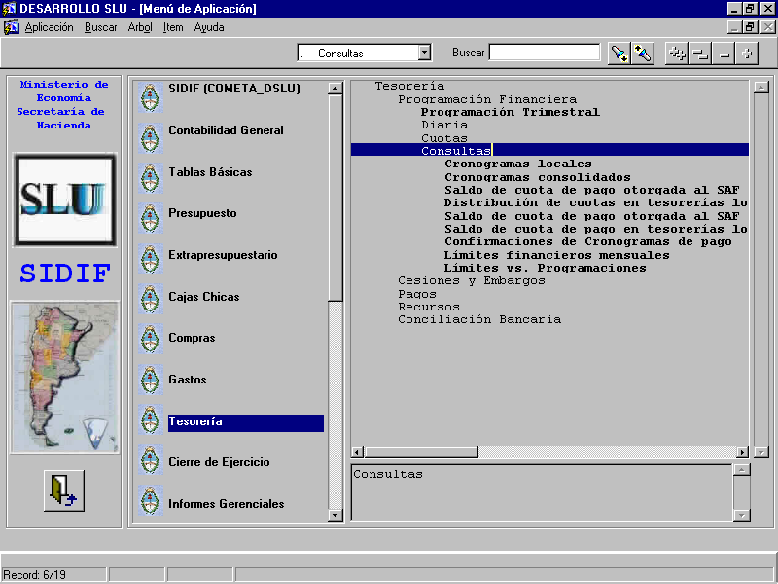

2.3. Alcances del Circuito

Alcances

- Visualización de Límites Financieros Mensuales
- Comparación de Límites Financieros Mensuales recibidos contra Programaciones Financieras Trimestrales efectuadas.

3. LIMITES FINANCIEROS MENSUALES

3.1. Características

- Los Límites Financieros son establecidos mensualmente, por la Tesorería General de la Nación (TGN) por fuente de financiamiento y clase de gasto y es comunicado solamente a los SAF que operan en Cuenta Única del Tesoro (CUT).

- Para los organismos en CUT, esta información es recibida por medio del TRANSAF.

- Si el organismo no está incorporado al sistema CUT, la Programación Financiera Trimestral se transforma en sus límites financieros, comportándose éstos de igual manera que los Límites Financieros Mensuales para los organismos en CUT.

- Los límites se fijan en función de la programación financiera enviada y quedan registrados en el sistema, siendo usados como tope para la recepción de cuotas de pago.

- La información enviada por la Tesorería General de la Nación (TGN), no incluye los Límites Financieros establecidos para la fuente 11 ni para los

pagos de fuente 15 y 22, en caso de corresponder a las jurisdicciones 90 o 91.

- El límite se identifica unívocamente por Ejercicio, SAF, Mes, Fuente de Financiamiento y Clase de Gasto o bien por Ejercicio, Número de Fijación de Límite.
Al igual que para la Programación Financiera Trimestral la única forma de detectar que es una nueva fijación de límite es validar la existencia de un número de fijación de límite para el mismo mes.
Tener en cuenta, que dado que se puede cambiar la apertura del límite de nivel SAF a nivel SAF - Fuente de Financiamiento (FF) o nivel SAF–FF–Clase de Gasto (CLG) y de SAF–FF a SAF o SAF–FF–CLG o SAF–FF–CLG a SAF y todas las posibilidades que resten, supongamos el siguiente caso:

Momento | Ejercicio | Mes | FF | CLG | Importe | Fijación Número
1 | 2000 | 1 |  |  | 100 | 10
2 | 2000 | 1 | 11 |  | 60 | 11
2 | 2000 | 1 | 12 |  | 30 | 11
3 | 2000 | 1 | 11 | BYS | 40 | 12
3 | 2000 | 1 | 11 | BDU | 50 | 12
4 | 2000 | 1 | 11 |  | 90 | 13
4 | 2000 | 1 | 13 |  | 50 | 13

En un momento “1” se envía un número de fijación de límite a nivel SAF por $100.

A continuación, en el momento “2”, se envía una nueva fijación de límite para el mismo mes agrupada por SAF-FF. Esto significa que reemplaza la anterior en su totalidad, es decir que ahora sólo puede usar los $90 para FF 11 y FF 12.
En un momento “3” se abre la fijación de límite por Clase de Gasto y sólo para FF 11 esto significa que ya no puede programar ni recibir cuota para FF 12, se supone que aún no recibió ni consumió cuota de FF 12.
En un momento “4” se reagrupa por fuente 11 y se agrega fuente13.
Una fijación de límite reemplaza 100% a la anterior. Es decir que la nueva fijación de límite N° 12 reemplazó la 11 por lo que la FF 12 quedó sin posibilidad de recibir cuota de pago.

3.2. Límites Financieros Mensuales

3.3. Límites vs. Programaciones

